**PROCESO ADMINISTRATIVO SANCIONATORIO**

**AUTO DE APERTURA DE INVESTIGACIÓN**

**POR VIOLACIÓN A LAS NORMAS SANITARIAS**

Por medio del presente Auto, la Secretaria de Salud Pública y Seguridad Social de Pereira, procede a dar apertura al proceso administrativo sancionatorio con **radicación RC-2021-020-900**, por violación a las normas sanitarias que se relacionan:

* Ley 9 de 1979,
* Resolución 2674 de 2013 en sus artículos 6 numeral 6,5 y articulo 26 numeral 3, articulo 32 numeral 7

Lo anterior, por cuanto funcionarios de la Secretaría de Salud Pública y Seguridad Social del Municipio de Pereira, realizaron inspección sanitaria al establecimiento de comercio denominado **LAS DELICIAS DE LUCE** ubicado en CALLE 17 No 28-02 l-6, con Nit número 42066934-0 de propiedad de la señora MARIA LUCERO PARRA, quien se identifica con cedula de ciudadanía número 42066934, hallazgos que quedaron documentados, en el acta de aplicación de medida sanitaria de seguridad **número JTO011-21-JAJ060-21-JAJ0061-21 de abril 13 de 2021 y en las actas CYB0144-21-CYB145-21 de abril 26 de 2021**

Dado que, los funcionarios y/o técnicos de esta secretaria encontraron en dicha visita hallazgos que violan las normas sanitarias antes mencionadas, se origina la apertura del presente proceso, procediendo este despacho a avocar su conocimiento, a fin de verificar la ocurrencia de los hechos, señalar la conducta, identificar la normatividad violada y la sanción impuesta según los procedimientos establecidos en las normas sanitarias especiales o el articulo 47 y ss del Código de Procedimiento Administrativo y de lo Contencioso Administrativo Ley 1437 de 2011.

Por lo expuesto. Se ordena la iniciación del correspondiente Proceso Administrativo Sancionatorio.

Cúmplase.

**_______________________________________ ______________________________**

Secretaria de Salud Pública y Seguridad Social Directora Operativa de Salud Pública

**Preparación Jurídica: Jennifer Katherine Morales Hernández, Abogada Contratista** 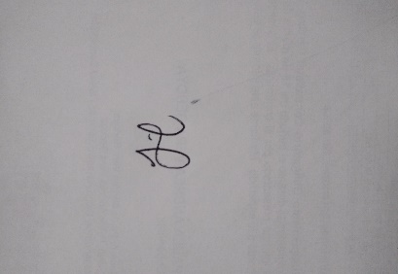

**Elaboro: Edison Jaramillo,** **Contratista** 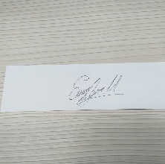

**Revisión técnica: Laura Carolina Henao Ceballos**

**Revisión legal: Luis Alfredo García Rodríguez**

**CONSTANCIA DE RADICACION.**

El presente proceso administrativo sancionatorio en contra de la señora **MARÍA LUCERO PARRA** **en calidad de propietaria del establecimiento, LAS DELICIAS DE LUCE** queda radicado bajo el número **RC-2021-020-900**